ZKO Dolní Přím – Probluz pořádá v pondělí 21.4.2014

Velikonoční závody v agility
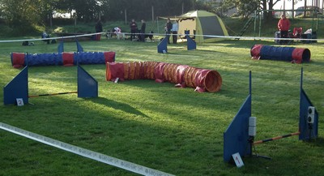
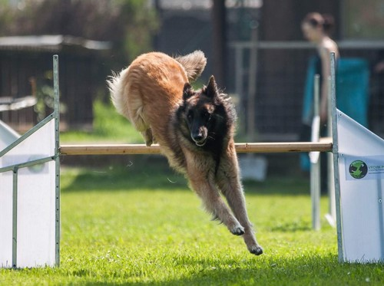
Závody začínají v 9h na cvičišti ZKO Probluz (předpokládaný konec 14h). Závodů se zúčastní různá psí plemena ve třech velikostních a výkonnostních kategoriích.

Přijďte se podívat na jeden ze psích sportů. Agility, to je zábava!








